 В феврале в нашем детском саду «Солнышко» прошла неделя дошкольного детства, где были проведены открытые занятия во всех группах для педагогов школы и родителей.
Неделя дошкольного детства
Были проведены различные мероприятия, в которых приняли участие не только дети, но и их родители.
День Здоровья в старшей группе прошел на природе, родители вместе с детьми весело отдохнули на Турбазе «Сосны».



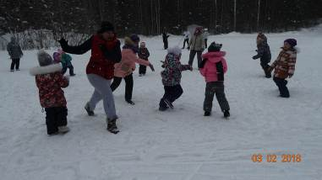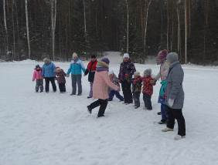
Масленица широкая – гостья дорогая,
Веселится, празднует, во дворах играет.
16 февраля школьники пригласили дошколят на Масленицу. Наши дети приняли участие в масленичных забавах.
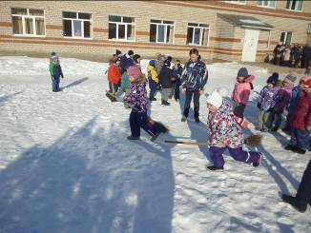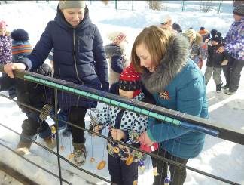
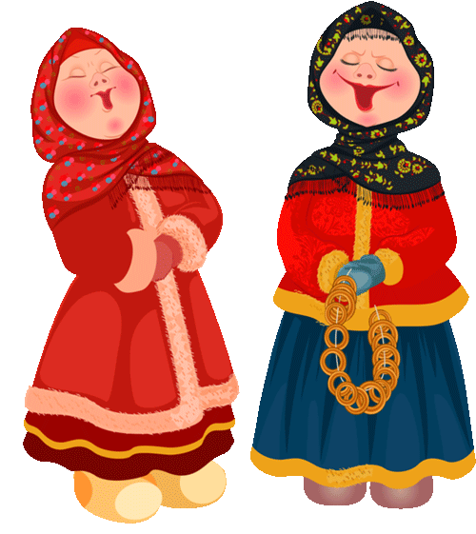
На проводы Масленицы дети подготовительной и средней группы отправились на Турбазу «Сосны». Дети вместе с родителями играли в народные игры, катались с гор и пили чай с блинами.

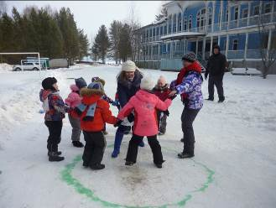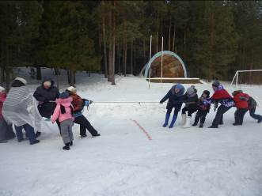
Ребята подготовительной группы вместе с первоклашками приняли участие в интеллектуальной игре «Умники и умницы». Победила дружба, за участие в игре дети получили медали.

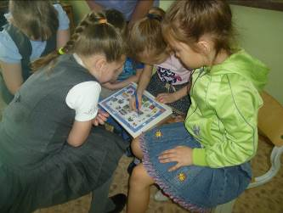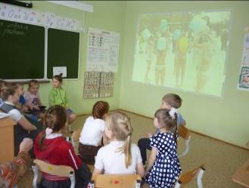
Родители всех групп приняли участие в конкурсе «Медаль Защитника Отечества»

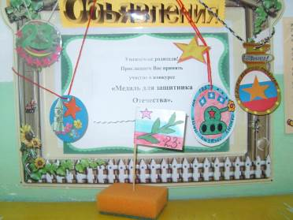
Младшая группа.
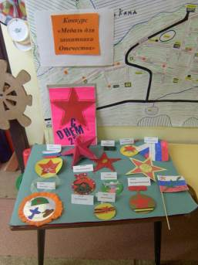
Старшая группа
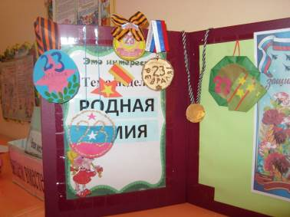
Средняя и подготовительная группы.
Воспитатели младшей группы совместно с родителями младшей группы создали коллаж «Транспорт».
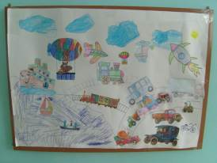
Воспитатель подготовительной и средней группы оформили выставку транспорта из разного материала.
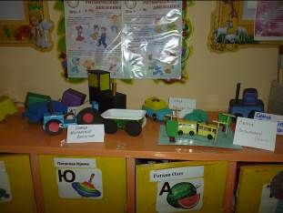
Приятным сюрпризом для пап на 23 февраля оказалась поздравительная газета с пожеланиями от детей средней и подготовительной группы, а также выставка портретов пап.


